1 Diagrammes de cas d’utilisation

Ce diagramme de cas d'utilisation résume les détails des acteurs de notre application de gestion immobilière. Il nous aide à comprendre en profondeur le système en illustrant les fonctionnalités mentionnées précédemment.
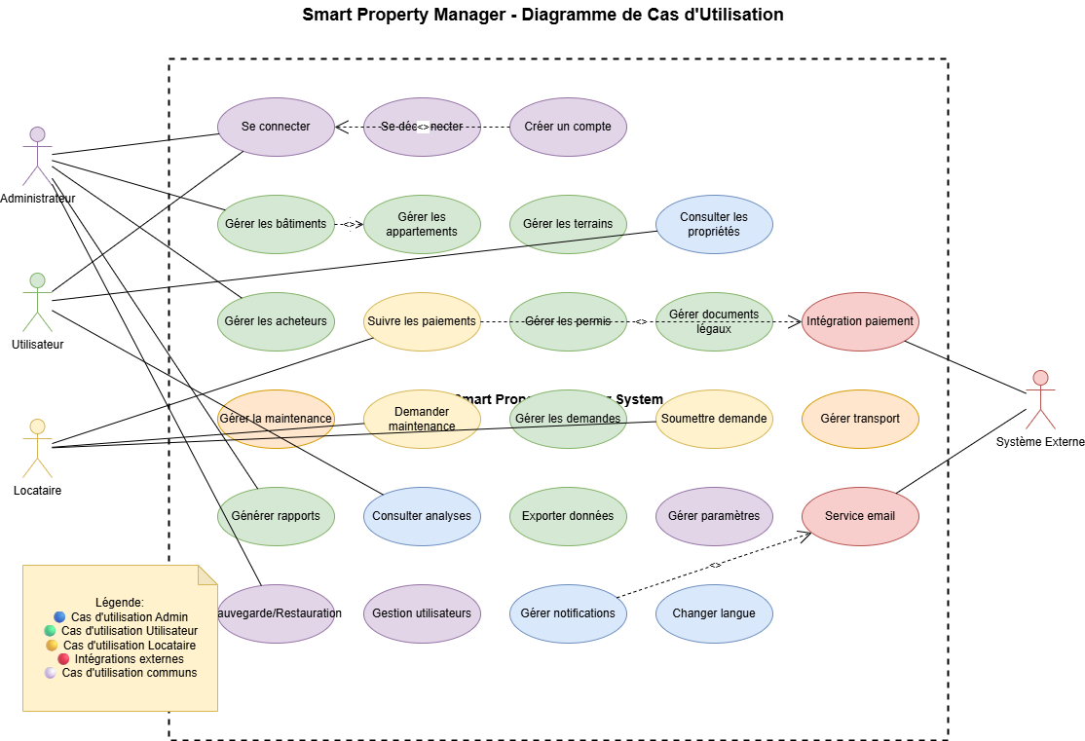
Figure 1: Diagramme de cas d’utilisation

2 Diagramme de séquence
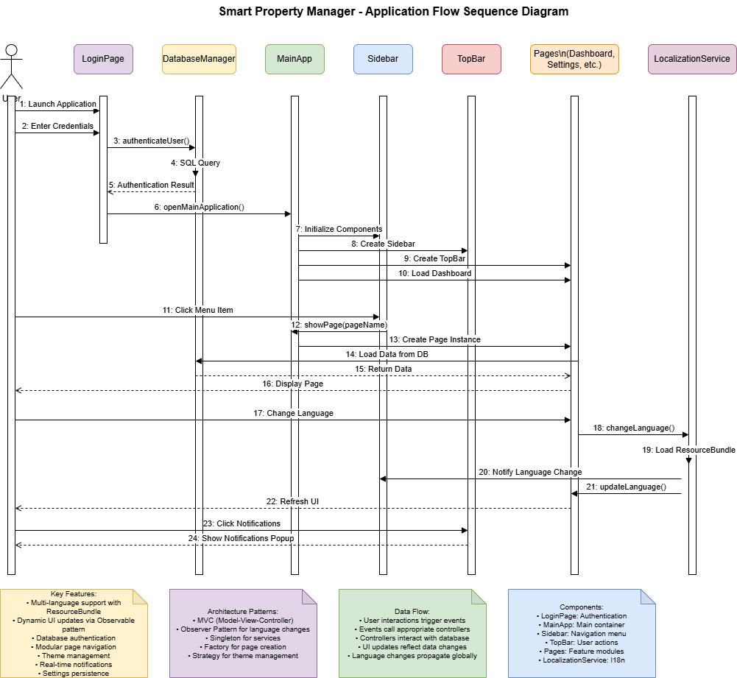
Figure 2: Diagramme de séquence pour demande de décharge de BAC

3 Diagramme de classes
Le diagramme de classes suivant est très utile. Nous pouvons clairement tracer la structure de l'ensemble de notre application en modélisant ses classes, leurs attributs, leurs opérations, et toutes les relations entre les objets dans le système de gestion immobilière.
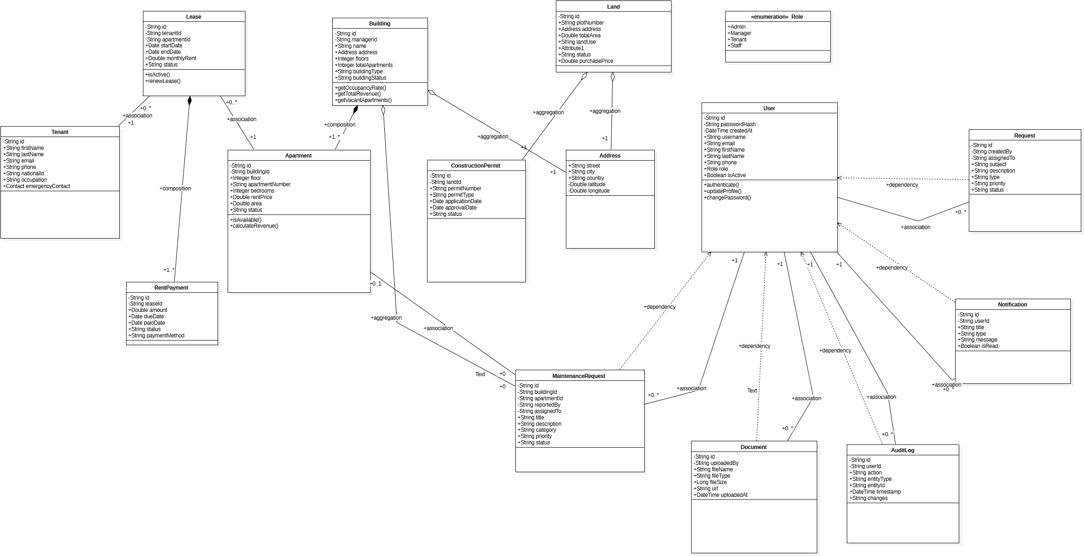
Figure 3: Diagramme de classes
4 Diagramme d'état de transition
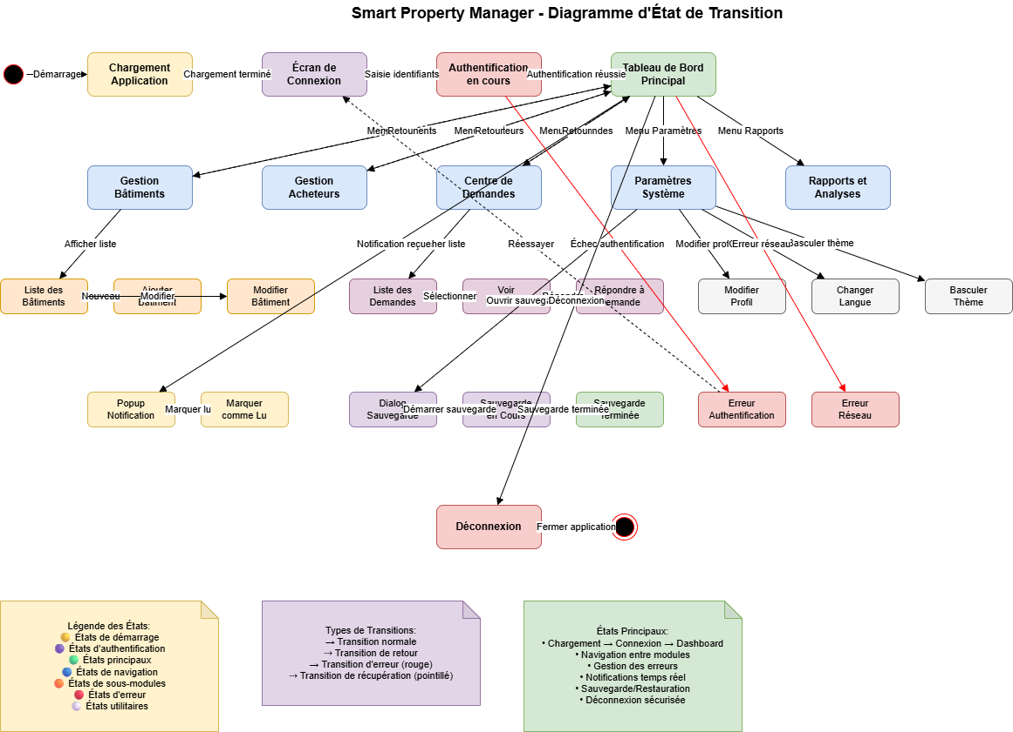
Figure : Diagramme d'état de transition

Présenté par
AMSOUNT MOHAMED
et
BEN YAHYA NAWFAL
Encadrant par :
Pr A. SADIQ Professeur à la Faculté Polydisciplinaire de Taroudant Président et Encadrant

